|  |
| --- |
| **AVIS DE VALEUR** |

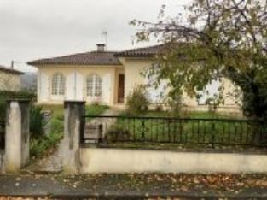 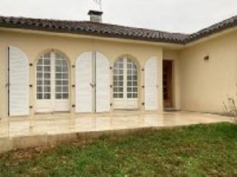 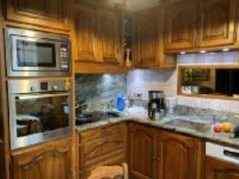

Je soussigné(e), Marcel CAR, gérant de la Sarl Quercy Transactions, 3, place Jean-Jacques Chapou, 46000 CAHORS (Lot), atteste par la présente avoir visité le 28 novembre 2023, un(e) Maison Contemporaine sis 189 rue du Muguet 46000 CAHORS appartenant à l'indivision MATHEZ

|  |
| --- |
| **Descriptif** |

Cahors 1ére périphérie maison plain-pied d'environ 105 m² de surface habitable sur un terrain clos et arboré d'environ 503m². Rez de jardin : garage avec coin buanderie. Rez de chaussée : Entrée, séjour en L avec cheminée ouverte, palier, 4 chambres dont une avec dressing, salle d'eau/ wc, salle de bains, wc. Chauffage électrique (1976). Fenêtres bois double vitrage (1976). Volets bois. Tout à l'égout. Les informations sur les risques auquel ce bien est exposé sont disponibles sur le site Géorisques www.georisques.gouv.fr Parcelle N° BH 195 - 503 m²

|  |
| --- |
| **Maison Contemporaine** |

**Situation du bien**: 1ère Périphérie: terre rouge  **Rez de Jardin:** Garage avec coin buanderie 42,73 m² **Rez de chaussée:** 4 Chambres 10,17 - 11,41 - 11,54- 10,59- m² dont une avec dréssing Cuisine indépendante aménagée 8,60 m² Dégagement 8,84 m² Hall d'entrée 6,64 m² Séjour en L 27,47 m² avec cheminée ouverte WC 1,14 m² **Dépendances:** Chenil **Chauffage:** Electrique radiateur 1976 Equipements divers:

Placard Tout à l'égout **Production eau chaude** ballon Equipements Electrique:

Alarme Câble TV Téléphone Fenêtres: Bois Double vitrage 1976 Terrain: Arboré

Cloturé Portail Toiture: Tuiles

A l'issue de cette visite, j'ai évalué ce bien entre **160 000 €** (**CENT SOIXANTE MILLE EUROS**) et **170 000 €** (**CENT SOIXANTE DIX MILLE EUROS**). Cette évaluation a été donnée sur la base de l'état des prestations du bien, de sa situation, du marché immobilier et des transactions réalisées à ce jour sur ce secteur et sous réserve du résultat favorable des expertises : termites, plomb, amiante, électricité, gaz, diagnostic de performance énergétique (DPE), assainissement. Cet avis de valeur est indicatif et n'a pas de valeur d'expertise et ne peut engager notre responsabilité, n’étant pas en mesure de vérifier les éventuelles servitudes, nuisances, malfaçons ou autres troubles pouvant affecter la propriété et le reflet du marché immobilier actuel pouvant subir des fluctuations

Pour servir et valoir ce que de droit,

Fait à Cahors, le 28 novembre 2023

CAR Marcel

gérant